МУНИЦИПАЛЬНОЕ БЮДЖЕТНОЕ ДОШКОЛЬНОЕ ОБРАЗОВАТЕЛЬНОЕ УЧРЕЖДЕНИЕ НОВОСИБИРСКОГО РАЙОНА НОВОСИБИРСКОЙ ОБЛАСТИ – ДЕТСКИЙ САД «ТЕРЕМОК»
630501, р.п. Краснообск, здание 74 Т:308-77-55, факс:348-57-87
ds_trm_nov@edu54.ru

КРАТКОСРОЧНЫЙ ПРОЕКТ

ВО ВТОРОЙ МЛАДШЕЙ ГРУППЕ

«СКАЗКА»

«Все профессии важны»

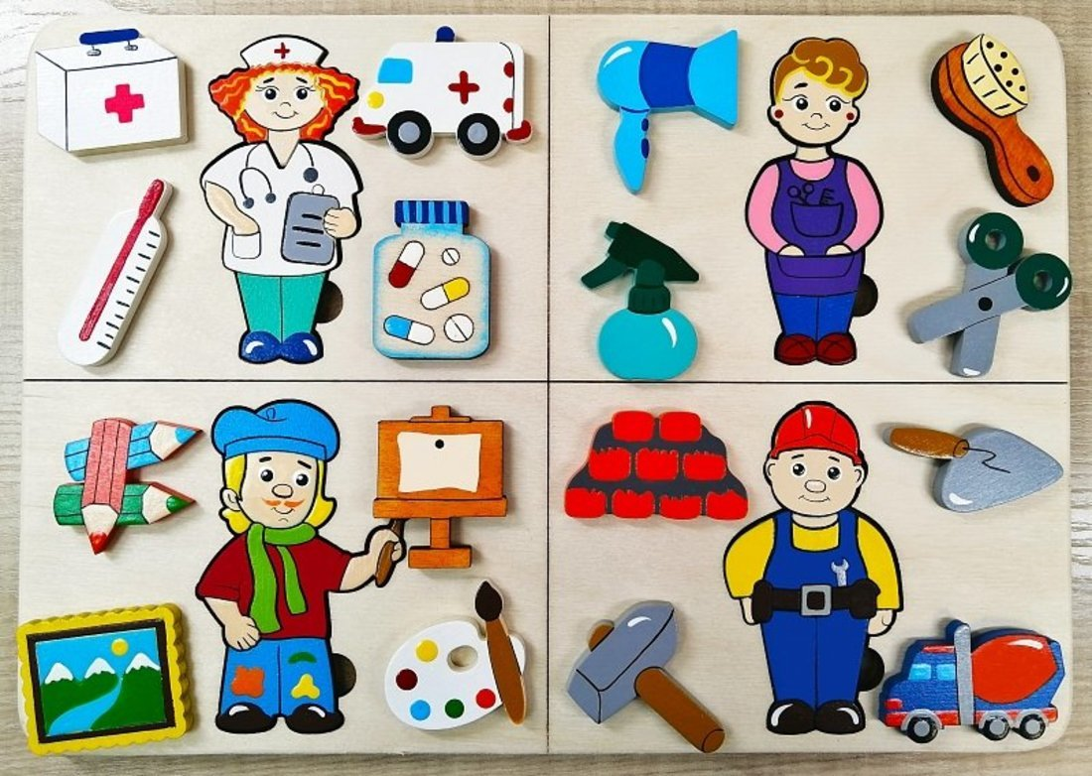

Воспитатель:
Епарова Анастасия Владимировна

Р.п. Краснообск 2025 г.
ПАСПОРТ ПРОЕКТА
Возрастная группа | 3-4 года
Тема | «Все профессии важны»
Тип проекта | Познавательный
Продолжительность проекта | краткосрочный 1 неделя с 27.01.2026 по 02.02.2026
Участники проекта | воспитанники второй младшей группы, воспитатели, родители
Актуальность проекта | Ознакомление с профессиями в дошкольном возрасте обеспечивает, дальнейшее понимание ребёнка современного мира, приобщение его к ценностям, удовлетворению и развитию познавательных интересов. Изучение профессий через профессии своих родителей, способствует развитию представлений об их значимости и ценности труда взрослых.
Проблема | Наблюдая за сюжетными играми в группе было замечено, что дети затрудняются назвать правильно профессии. Если ребёнок не знает названия, он не может полностью «войти в роль», вследствие чего игра быстро становится неинтересной и заканчивается. Мы вместе с ребятами решили разобраться, какие же есть профессии, чем они отличаются и чем характерна та или иная профессия.
Цель | Познакомить детей с некоторыми профессиями, сформировать первоначальное представление о труде взрослых .
Задачи | Образовательные:  - Познакомить с названиями профессий и конкретными действиями, которые выполняют представители этих профессий  - Научить узнавать и называть инструменты, необходимые для работы  Воспитательные:  - Воспитывать уважение к труду взрослых  - Способствовать развитию навыков общения и взаимодействия со сверстниками в сюжетных играх  Развивающие:  - Расширение и активизация словаря по теме  - Развивать внимание, память и логическое мышление  - Развитие мелкой моторики

Интеграция образовательных областей:
художественно-эстетическое; социально-коммуникативное; познавательное; речевое; физическое.

Методика «Три вопроса»
Что мы знаем? | Что хотим узнать? | Где можем узнать?
Знакомые профессии врач, повар, продавец | Кто такой воспитатель, строитель, водитель, дворник. Кем работают родители и как правильно называются их профессии. | Рассматривание иллюстраций; беседы с воспитателем; чтение литературы; спросим у родителей; составление интеллект – карты «Профессии» и стенгазеты «Кем работает папа и мама»;

Работа с родителями
- Информирование родителей о начале проектной деятельности
- Рекомендации для родителей: беседа с детьми о своей профессии, для дальнейшего оформления говорящей среды в группе.
- Материалы от родителей для оформления стенгазеты «Кем работает папа и мама»
- Приглашения родителя в группу с целью рассказа о своей профессии-водителя автомобиля скорой медицинской помощи.

Ожидаемые результаты и продукты проекта

- Дети активно будут, играть в сюжетные игры и охотнее примерять на себя роли изученных профессий.
- Дети смогут рассказать, кем работают родители, пользуясь стенгазетой «Кем работает папа и мама»
- С помощью интеллект – карты «Профессии», дети смогут рассказать о каждой предложенной профессии. Правильно соотносят предметы-помощники с конкретной профессией.
- Словарный запас пополняется названиями действий ( лечит, готовит, строит) и инструментов.
- Появляется уважительное отношение к труду взрослых и понимание того, что любая работа полезна.

Этапы работы по проекту
1.Подготовительный | - Обозначение проблемы  - Определение целей и задач проекта  - Подбор наглядно – дидактических пособий, демонстрационного материала, художественной и научной литературы.  - Планирование предстоящей деятельности  - Разработка консультаций и рекомендаций для родителей по теме проекта.
2. Основной | Проведение запланированных мероприятий по реализации проекта.  Виды детской деятельности в реализации проекта:  - Игровая: ролевые игры, дидактические игры.  - Коммуникативная: Речевые ситуации общения, беседы  - Конструирование: обыгрывание построек и развитие мелкой моторики  - Изобразительная: рисование, аппликация  - Познавательно-исследовательская: говорящая среда, интеллект-карта, экскурсия  - Восприятие художественной литературы: чтение  - Двигательная: подвижная игры
3. Заключительный | - Подведение итогов  - Анализ результатов  - Представление интеллект - карты и  стенгазеты

Реализация проекта

Дата проведения | Мероприятие | Цель | Образовательная область
Вторник  27.01.2026  1-я половина дня | 1. Беседа «Что такое профессия, и какие они бывают» | Сформировать начальное представление о труде взрослых; познакомить с названиями некоторых профессий. | Социально-коммуникативное развитие
Вторник  27.01.2026  1-я половина дня | 2. ЗОЖ. КГН. «Человек. Профессии, помогающие нам не болеть!» | Формировать представление о профессиях людей, которые заботятся о здоровье людей» (врач, медсестра) | Физическое развитие
Вторник  27.01.2026  1-я половина дня | 3. Занятие ФЦКМ  Тема «Что мы делаем в детском саду» | Продолжать знакомить детей с трудом работников дошкольного учреждения - воспитателей; учить называть воспитателей по имени, отчеству, обращаться к ним на «вы». Воспитывать уважение к воспитателю к воспитателю, к его труду. | Познавательное развитие
2-я половина дня | 4.Дидактическая игра «Кому, что нужно для работы» | Формирование знаний о предметах, необходимых для работы врачу, повару, строителю, дворнику, продавцу. | Познавательное развитие
 | 5. Чтение художественной литературы  К. Чуковский «Доктор Айболит» | Знакомство с профессией «доктор» | Речевое развитие
 | 6.Вечерний круг  беседа «Кем работают родители?» | Поручить детям, выяснить, кем работают их родители | Социально - коммуникативное развитие
Среда  28.02.2026  1-я половина дня | 1.Чтение стихотворения  Б. Заходер «Повар» | Формирование представления о профессии повара, о важности его труда. | Речевое развитие
Среда  28.02.2026  1-я половина дня | 2. ЗОЖ. КГН. «Человек. Профессии, помогающие нам не болеть!» | Формировать представление о профессиях людей, которые заботятся о здоровье людей» (врач, медсестра) | Физическое развитие
Среда  28.02.2026  1-я половина дня | 3. Занятие Познавательное развитие  ФЭМП | Продолжить сравнивать два предмета по ширине способами наложения и приложения, определять результаты сравнения словами широкий - узкий, шире – уже; совершенствовать навыки сравнения двух равных групп предметов способом наложения; умения обозначать результаты сравнения словами по много, поровну, столько-сколько; закреплять умение различать и называть круг и квадрат. | Познавательное развитие
Среда  28.02.2026  1-я половина дня | 4. Социально-коммуникативное развитие. Труд (хозяйственно - бытовой) Рассматриваем иллюстрации с материалами и оборудованием, которые использует строитель в работе. | Формируем  представление о профессии «строитель»; воспитывать уважение к труду взрослых. | Социально-коммуникативное развитие
Среда  28.02.2026  1-я половина дня | 5.ОБЖ «Врачи -наши друзья» | Продолжаем формировать у детей представление о профессии врача | Социально-коммуникативное развитие
Среда  28.02.2026  1-я половина дня | 6.Организация говорящей среды. Опрос «Кем работают папа и мама?» | Формирование знаний, о том, кем работают мама и папа. Воспитывать уважение к труду взрослых людей. | Познавательное развитие
 | 7. Создание стенгазеты «Кем работают мама и папа» | Формирование знаний о профессии родителей. | Познавательное развитие
2-я половина дня | 7.Сюжетная игра «Игрушки у доктора» | Закрепить знания о профессии «врач»; формировать умение принимать на себя роль и правильно называть её; воспитание заботливого отношение к «больным» игрушкам. | Социально-коммуникативное развитие
2-я половина дня | 8.Вечерний круг чтение стихотворения В.Маяковского «Кем быть?» (фрагменты) | Показать важность труда; уважение к труду взрослых | Речевое развитие
четверг  29.01.2026  1-я половина | 1.Чтение стихотворения  Б. Заходера «Строители» | Формирование представления о профессии «строитель» | Речевое развитие
четверг  29.01.2026  1-я половина | 2. ЗОЖ. КГН. «Кто с закалкой дружит, никогда не тужит» | Расширять знания детей о профессиях врача, инструктора по физической культуре | Физическое развитие
четверг  29.01.2026  1-я половина | 3.Занятие  Развитие речи  «С неба смотрит солнышко» | Поощрять активное использование фразовой речи в форме простого предложения; приучать детей слушать; учить понимать поставленные вопросы; закреплять умение дифференцировать животных по месту их обитания; воспитывать интерес к познанию окружающего мира | Речевое развитие
четверг  29.01.2026  1-я половина | 4.Речевое развитие. Ситуация общения. «Кукла Катя идёт в продуктовый магазин» | Формируем представление о профессии «продавец» | Познавательное развитие,  речевое развитие
четверг  29.01.2026  1-я половина | 5.Экскурсия по детскому саду «В поисках профессий» | Знакомство с профессиями сотрудников детского сада (воспитатель, дворник, повар) | Социально - коммуникативное развитие
2-я половина дня | 6. Познавательное развитие (познавательно-экспериментальная деятельность)  Эксперименты с материалами бумага/древесина «Крепкий дом» | Учиться различать древесину и бумагу; вычленять качества бумаги и древесины; продолжать формировать знания о профессии «строитель» | Познавательное развитие
2-я половина дня | 7. Игровой оздоровительный час  П/И «Найди свой цвет» | Упражнять действовать по сигналу инструктора;  бегать, не наталкиваясь друг на друга. | Физическое развитие
 | 8.Дидактическая игра  «Кто здесь работает?» | Формировать представления о профессиях; обогащение словарного запаса; развития мышления и воображения | Познавательное развитие
пятница  30.01.2026  1-я половина дня | 1.Чтение сказки К. Чуковского «Федорино горе» | Формировать уважение к труду; Формировать бережное отношение к вещам | Речевое развитие
пятница  30.01.2026  1-я половина дня | 2. ЗОЖ. КГН.  «Что человеку помогает быть здоровым?» | Формировать привычку здорового образа жизни | Физическое развитие
пятница  30.01.2026  1-я половина дня | 3.Занятие  аппликация  «Пожарная машина» | Знакомить детей со специальным транспортом; учить создавать изображение из частей, правильно располагая их; упражняться в аккуратном наклеивании. | Художественно-эстетическое развитие
пятница  30.01.2026  1-я половина дня | 4.Социально - коммуникативное развитие (труд в природе)  «Расчистка дорожки после снегопада» | Формирование представлений о труде дворника; воспитывать уважительное отношение к труду | Социально-коммутативное развитие.
пятница  30.01.2026  1-я половина дня | 5. Ситуация общения.  Гость группы. Папа воспитанницы ,Павел Павлович рассказывает ребятам о своей профессии - водитель автомобиля скорой помощи | Установление доброжелательных отношений между воспитателем и родителями; формирование знаний о профессии «водитель» и закрепление знаний профессии «врач»; расширять словарный запас; воспитывать уважение к труду взрослых | Социально-коммутативное развитие; познавательное развитие
2-я половина дня | 6.Сюжетная игра «Магазин игрушек» | Закреплять представление о профессии продавец; формировать умение принимать роль (продавец, покупатель) и правильно называть роли; воспитывать дружеское отношение друг к другу | Социально - коммуникативное развитие
2-я половина дня | 7.Конструирование  «Строим дом» | Продолжаем формировать представление о профессии «строитель»; учить создавать постройки (домик) из строительного материала, замыкать пространство. | Познавательное развитие
2-я половина дня | 8.Игровой оздоровительный час  П/И «Птица и птенчики» | Учить бегать, не наталкиваясь друг на друга | Физическое развитие
Понедельник  02.02.2026  1-я половина дня | 1.Чтение  Ч. Янчарский «В магазине игрушек» | Вызвать у детей радость за героя | Речевое развитие
Понедельник  02.02.2026  1-я половина дня | 2.ЗОЖ. КГН. «Кто с закалкой дружит, никогда не тужит» | Расширять знания о профессиях врача, инструктора по физической культуре | Физическое развитие
Понедельник  02.02.2026  1-я половина дня | 3.Занятие  Рисование  «Кастрюля супа» | Продолжать формировать знания о профессии «повар»; учить использовать в процессе рисования карандаши разных цветов; закреплять знания об овощах; закреплять навык закрашивания | Художественно-эстетическое развитие
Понедельник  02.02.2026  1-я половина дня | 4.Социально-коммуникативное развитие. Труд (самообслуживание)  «Порядок в кабинке» | Воспитывать уважение к труду взрослых; учить аккуратно, складывать вещи в кабинку | Социально - коммуникативное развитие
 | 5.Речевое развитие. Ситуация общения.  «Няня моет посуду» | Продолжаем знакомить с трудом работников детского сада – помощников воспитателя; воспитывать уважение к труду помощника воспитателя | Речевое развитие
2-я половина дня | 6.Итоговое мероприятие по теме  Создание интеллект – карты «Профессии» | Обобщить полученные знания о профессиях; обогащение словарного запаса через визуализацию взаимосвязей между профессией и её атрибутами | Познавательное развитие
2-я половина дня | 7. Загадывание загадок по теме «Профессии» | Закрепление знаний о профессиях; развивать умение слушать; развивать мышление | Речевое развитие

Анализ результатов
Дети:
- Дети усвоили названия профессий (повар, врач, воспитатель, дворник, водитель, продавец, строитель) и относящихся к ним инструментов труда.
- Дети правильно используют название профессий в сюжетных играх и проявляют к ним больше интереса. Увеличилось время самостоятельной сюжетной игры.
- Пополнился словарный запас по теме
- Сформировано уважительное и бережное отношение к труду взрослых людей.
- Дети узнали, кем работают родители с помощью опроса (предметно-пространственной среды) и стенгазеты.
Родители:
Родители принимали активное участие в ходе проекта. Предоставляли наглядные материалы (фото); вели беседы дома с детьми о своей профессии; рассказывали о своей профессии в группе ребятам. Сотрудничество родителей и воспитателей, привело к высоким результатам в знаниях детей по теме проекта, и улучшению эмоционального климата в группе.

Приложение 1
Беседа «Что такое профессии, и какие они бывают?»

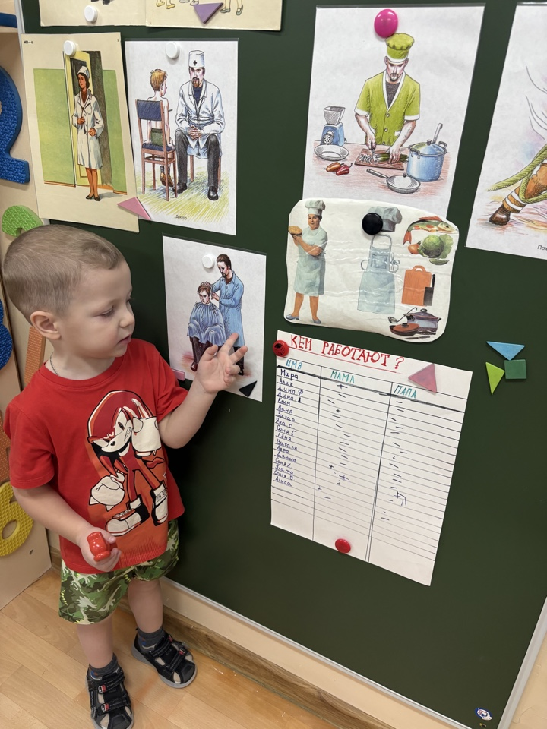

Организация говорящей среды. Опрос «Кем работают папа и мама?»

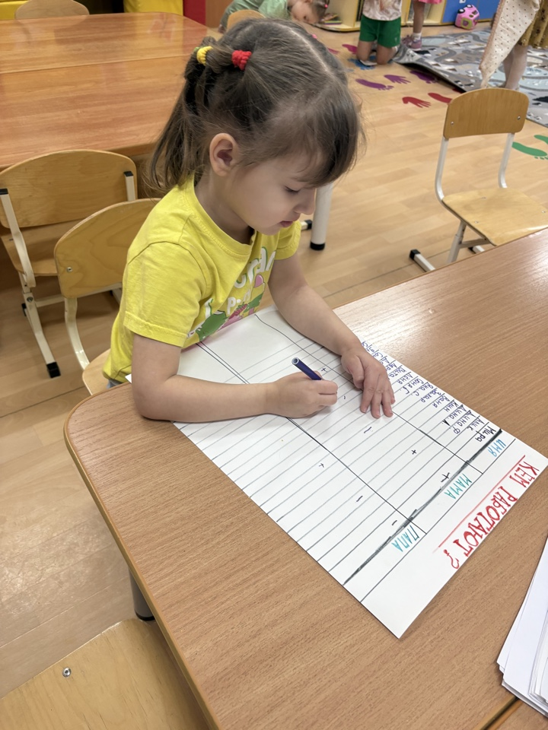
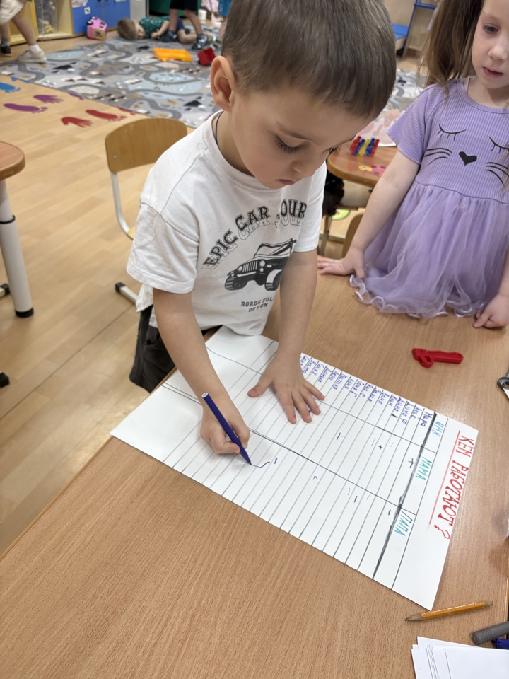
Экскурсия по детскому саду «В поисках профессий»
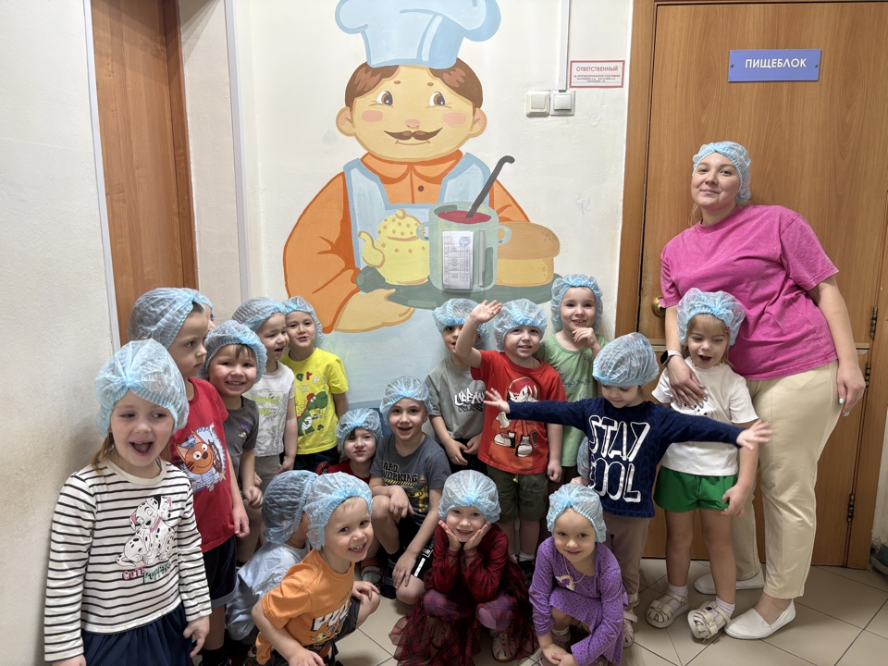

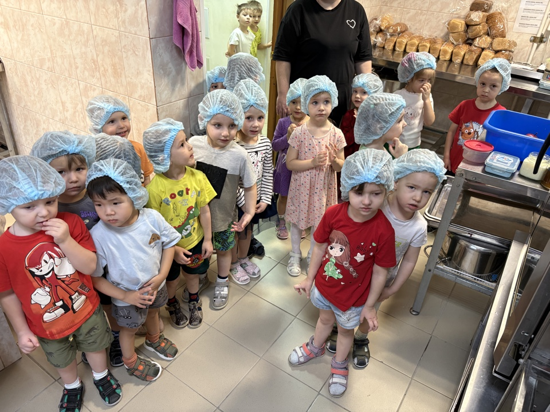
Аппликация «Пожарная машина»
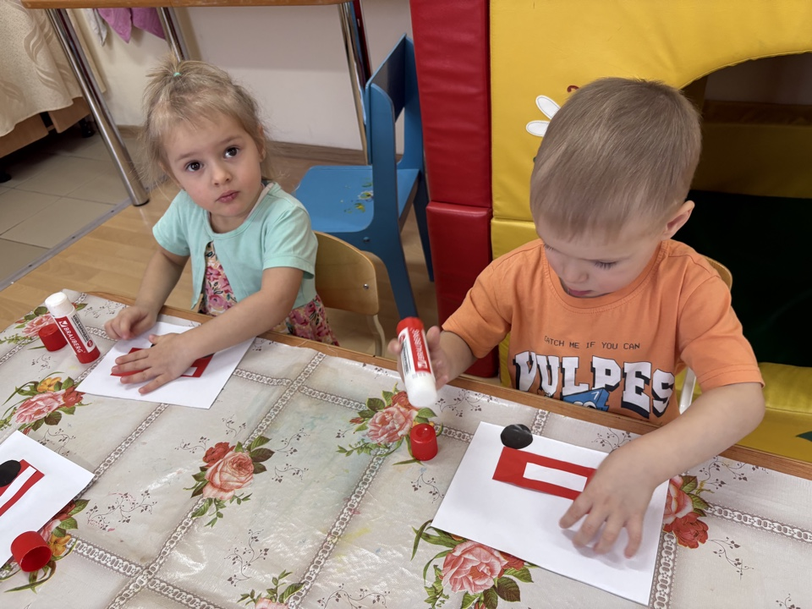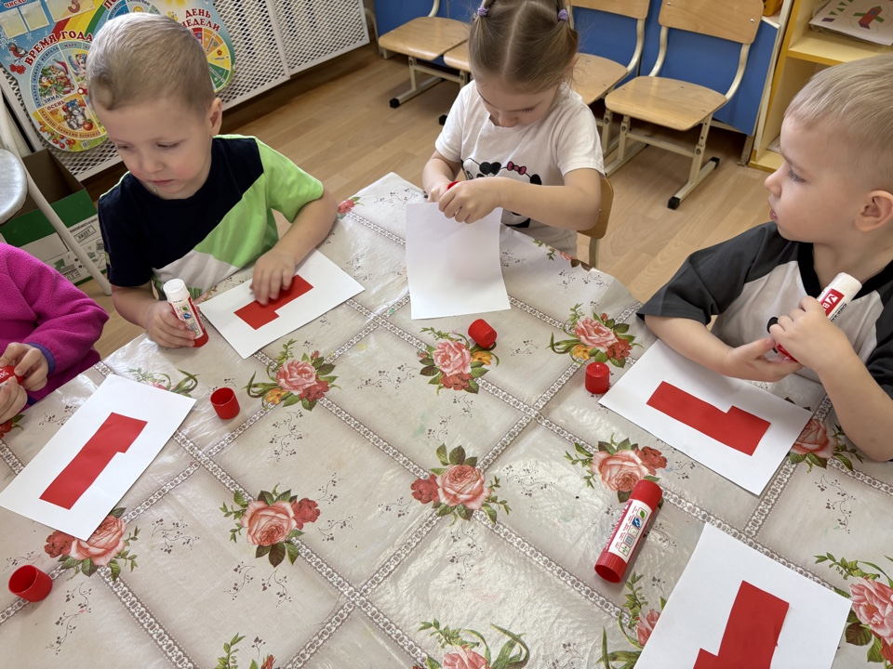

Гость в группе с рассказом о своей профессии
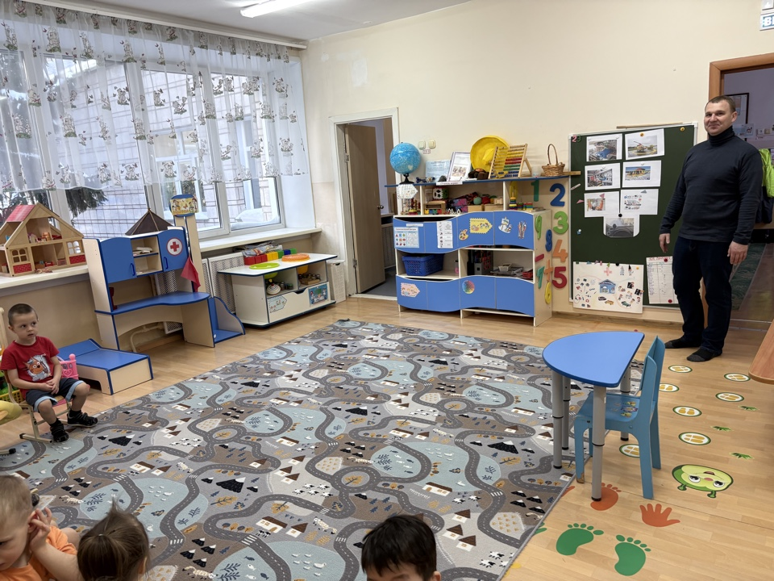

Сюжетные игры
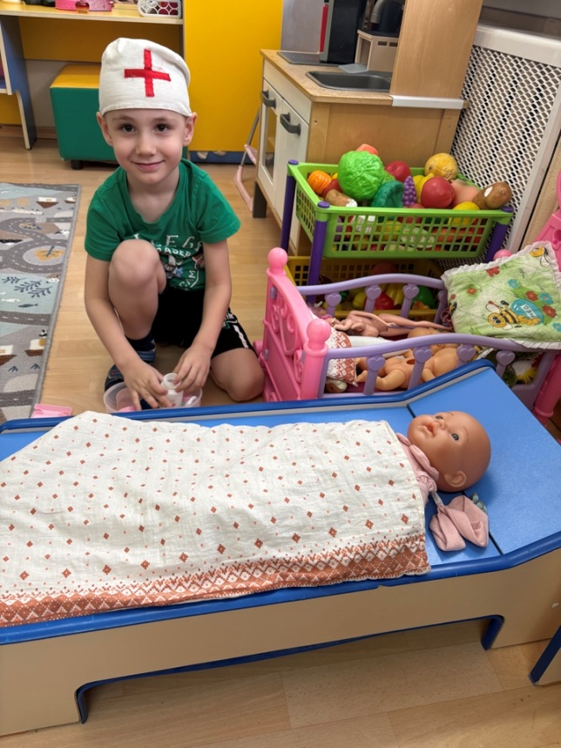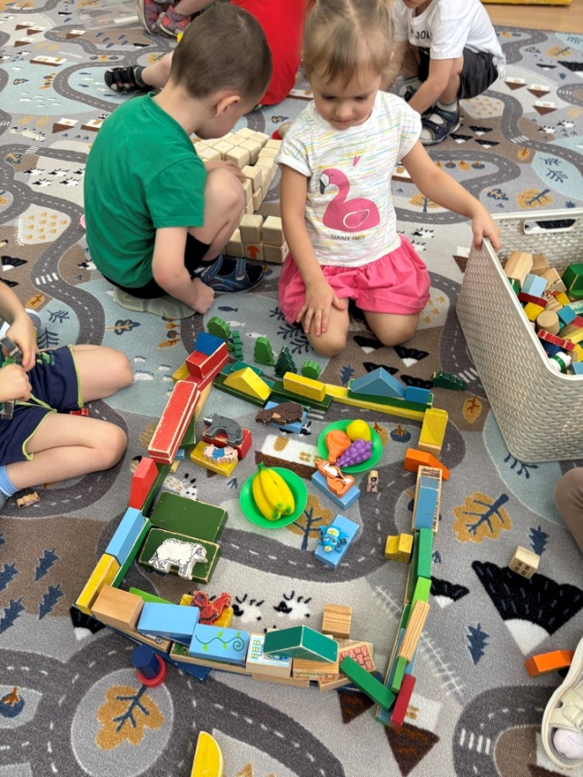

Итоговое мероприятие: создание интеллект – карты «Профессии»
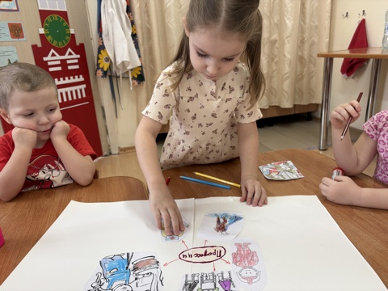

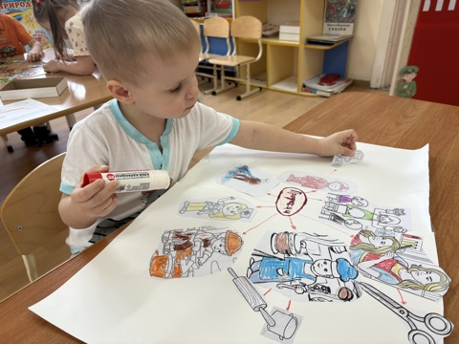

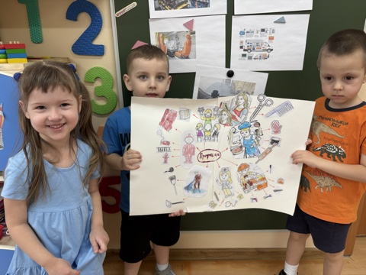

Список литературы
Познавательное развитие:
- Помораева И.А., Позина В.А.Формирование элементарных математических представлений: Младшая группа МОЗАИКА-СИНТЕЗ , 2014.
- Дыбина О.В. Ознакомление с предметным и социальным окружением. Вторая младшая – М.: МОЗАИКА-СИНТЕЗ, 2014
- Куцакова Л.В. Конструирование и художественный труд в детском саду: Программа и конспекты занятий – М ТЦ Сфера 2017.
- Дыбина О.В., Рахманова Н.П, Щетинина В.В. Неизведанное рядом: Опыты и эксперементы для дошкольников – М.: ТЦ Сфера, 2014.
- Ельцова О. М, Шапошникова Н. В, Долгополова Л.С, Волкова В.Н. «Технология организации познавательной деятельности» (опорные конспекты) 3-4 года – СПб.: ООО «ИЗДАТЕЛЬСТВО «ДЕТСВО – ПРЕСС» 2021
- Картотека дидактических игр для второй младшей группы по ФГОС ДО.
Художественно – эстетическое развитие:
- Комарова Т.С. Изобразительная деятельность в детском саду. Вторая младшая группа - М.: МОЗАИКА-СИНТЕЗ, 2014
Физическое развитие:
- Пензулаева Л.И. Физическая культура в детском саду: Младшая группа – М.: МОЗАИКА-СИНТЕЗ, 2015
- Программа познавательной деятельности по приобщению дошкольников к здоровому образу жизни (3-4 года)
Социально – коммуникативное развитие:
- Куцакова Л.В. Нравственно трудовое воспитание в детском саду : для работы с детьми 3-7 лет - М.: МОЗАИКА-СИНТЕЗ 2008
- Н.Н.Авдеева; О.Л.Князева; Р.Б.Стеркина Безопасность: Учебно- методическое пособие по основам жизнедеятельности дошкольного возраста – СПб.: ООО «ИЗДАТЕЛЬСТВО «ДЕТСВО – ПРЕСС», 2017.

Речевое развитие:
- Реализация содержания образовательной области «Речевое развитие» в форме игровых ситуаций (младший средний возраст)/ автор-сост. О.М.Ельцова - СПб.: ООО «ИЗДАТЕЛЬСТВО «ДЕТСВО - ПРЕСС», 2016.
- Примерный список литературы для чтения по программе воспитания и обучения в детском саду «От рождения до школы» под ред. Н. Е. Вераксы, Т. С. Комаровой, М. А. Васильевой

Федеральный государственный образовательный стандарт дошкольного образования. Утверждён приказом Министерства образования и науки РФ от 17 октября 2013 года №1155.

